Отчёт по лабораторной работе 3

Дисциплина: Архитектура компьютера

Милдред Вакутайпа

Содержание

## 0.1 Цель работы

Целью работы является освоение процедуры оформления отчетов с помощью легковесного языка разметки Markdown.

## 0.2 Задание

1. Заполнение отчета по выполнению лабораторной работы №4 с помощью языка разметки Markdown
2. Задание для самостоятельной работы

## 0.3 Выполнение лабораторной работы

Открываю терминал и перехожу в каталог курса сформированный при выполнении лабораторной работы 2:

Рис 3.0

Рис 3.0

Обновляю локальный репозиторий, скачав изменения из удаленного репозитория с помощью команды git pull:

Рис 3.1

Рис 3.1

Перехожу в каталог с шаблоном отчета по лабораторной работе 3 с помощью cd :

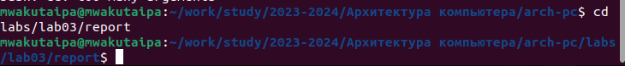

Рис 3.2

Компилирую шаблон с использованием Makefile, вводя команду make:

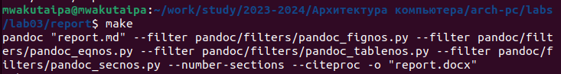

Рис 3.3

Проверяю корректность полученных файлов:

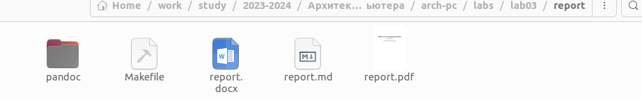

Рис 3.4

Удаляю полученный файлы с командой make clean и проверяю:

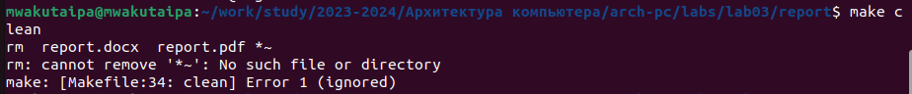

Рис 3.5



Рис 3.6

Открываю файл report.md и изучаю его:

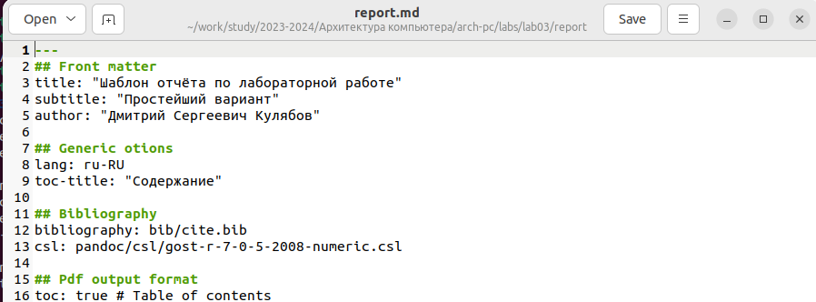

Рис 3.7

Копирую файл с новым названием с помощью cp:



Рис 3.8

Заполняю отчет с помощью Markdown в скопированном файле:

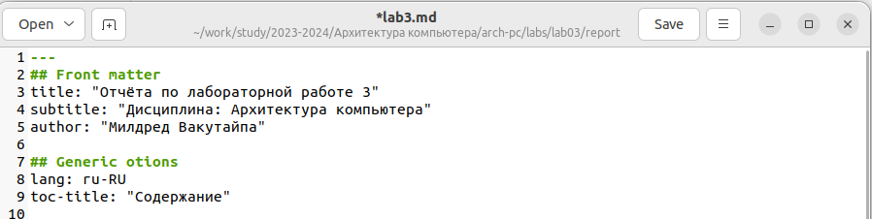

Рис 3.9

## 0.4 Задание для самостоятельной работы

1. Перехожу в директорию lab02/report с помощью cd, чтобы там заполнять отчет по второй лабораторной работе:

Рис 4.0

Рис 4.0

Там превращаю существующий .odt файл в .md файл:

Рис 4.1

Рис 4.1

Открываю файл с помощью gedit и начинаю заполнять отчет:

Рис 4.2

Рис 4.2

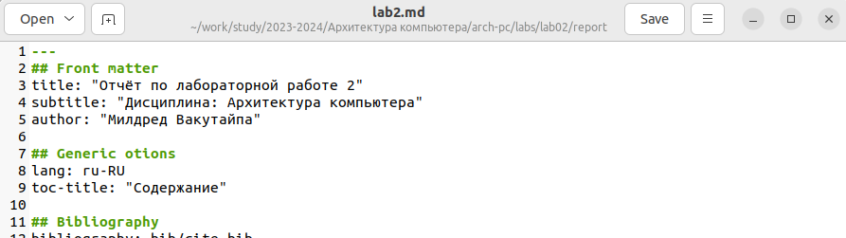

Рис 4.3

Удаляю предыдущий файл отчета:

Рис 4.4

Рис 4.4

Компилирую файл с отчетом по лабораторной работе и проверяю:

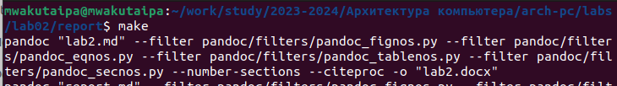

Рис 4.5

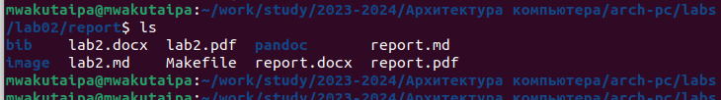

Рис 4.6

Удаляю report.docx и report.pdf:

Рис 4.7

Рис 4.7

1. Добавляю файлы на GitHub с помощью git add и сохраняю изменения с помощью commit. Отправлялю файлы на сервер с помощью команды git push:

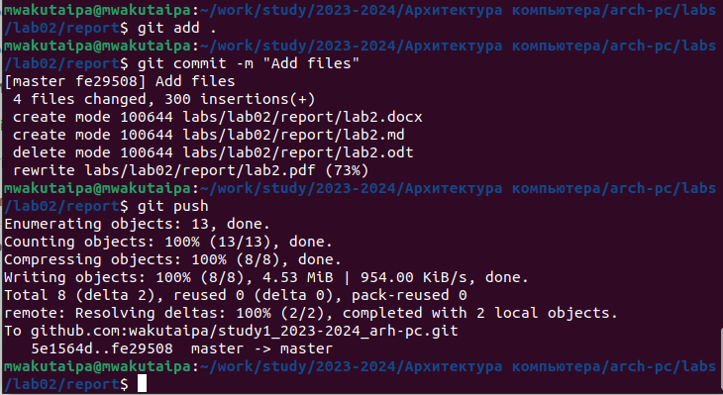

Рис 4.8

## 0.5 Выводы

В результате выполнения данной лабораторной работы я освоила процедуры оформления отчетов с помощью языка разметки Markdown

## 0.6 Список литературы

[Архитектура ЭВМ](https://esystem.rudn.ru/pluginfile.php/2089083/mod_resource/content/0/%D0%9B%D0%B0%D0%B1%D0%BE%D1%80%D0%B0%D1%82%D0%BE%D1%80%D0%BD%D0%B0%D1%8F%20%D1%80%D0%B0%D0%B1%D0%BE%D1%82%D0%B0%20%E2%84%963.%20%D0%AF%D0%B7%D1%8B%D0%BA%20%D1%80%D0%B0%D0%B7%D0%BC%D0%B5%D1%82%D0%BA%D0%B8%20.pdf)